Statutární Město Prostějov
Zastupitelstvo města Prostějova

S00AX03TLV8T

*S00AX03TLV8T*

55.1 A5 PVMU 68991/2026 22

Počet listů: 4 příloh: 0 listů příloh: 0

Obecně závazná vyhláška Statutárního města Prostějova
o zákazu požívání alkoholických nápojů a užívání psychomodulačních látek a zařazených psychoaktivních látek na veřejném prostranství
Zastupitelstvo města Prostějova se v souladu s ustanovením §10 písm. a) a d) a § 84 odst. 2 písm. h) zákona č. 128/2000 Sb., o obcích (obecní zřízení), ve znění pozdějších předpisů (dále jen „zákon o obcích“) a § 17 odst. 2 písm. a) zákona č. 65/2017 Sb., o ochraně zdraví před škodlivými účinky návykových látek, ve znění pozdějších předpisů (dále jen „zákon o ochraně zdraví před škodlivými účinky návykových látek“), vydalo na svém zasedání dne 13.04.2026 usnesením č. ZM/2026/21/07 tuto obecně závaznou vyhlášku (dále jen „vyhláška“).
Čl. 1
Úvodní ustanovení
Cílem této vyhlášky je v rámci zabezpečení ochrany veřejného pořádku na území města Prostějova vymezit některé plochy veřejného prostranství, na kterých se zakazuje konzumovat alkoholické nápoje a užívat psychomodulační látky a zařazené psychoaktivní látky a vytvořit tak opatření směřující k zachování veřejného pořádku, ochraně občanů, zejména dětí a mladistvých (do 18 let věku), před negativními jevy provázejícími konzumaci alkoholu a užívání psychomodulačních látek a zařazených psychoaktivních látek.
Čl. 2
Vymezení pojmů
Veřejným prostranstvím jsou všechna náměstí, ulice, tržiště, chodníky, veřejná zeleň, parky a další prostory přístupné každému bez omezení, tedy sloužící obecnému užívání, a to bez ohledu na vlastnictví k tomuto prostoru.
Čl. 3
Zákaz požívání alkoholických nápojů na veřejném prostranství
- Zakazuje se konzumace alkoholických nápojů na vymezených plochách veřejného prostranství ve statutárním městě Prostějově.
- Konzumací alkoholických nápojů na veřejném prostranství se rozumí požívání alkoholického nápoje nebo zdržování se na veřejném prostranství s otevřenou lahví anebo jinou nádobou s alkoholickým nápojem.
- Vymezené plochy veřejného prostranství se zákazem požívání alkoholických nápojů na veřejném prostranství jsou uvedeny v Příloze č. 1, která je nedílnou součástí této vyhlášky.
- Na území města se dále zakazuje konzumace alkoholických nápojů na:
- zastávkách dle aktuálně platného jízdního řádu, nástupištích, přístřešcích a čekárnách veřejné silniční dopravy a městské hromadné dopravy, s výjimkou míst nacházejících se na dráze nebo v obvodu dráhy.
- veřejně přístupných zařízeních sportovišť, dětských hřišť, pískovišť a na veřejných prostranstvích v okruhu 100 metrů od nich,
- veřejných prostranstvích, která se nacházejí v okruhu do 100 metrů od budov škol a školských zařízení, zdravotnických zařízení a zařízení sociálních služeb.
Čl. 4
Zákaz užívání psychomodulačních látek a zařazených psychoaktivních látek na veřejném prostranství
Na území statutárního města Prostějova se zakazuje užívání psychomodulačních látek a zařazených psychoaktivních látek na:
- veřejně přístupných zařízeních sportovišť, dětských hřišť, pískovišť a na veřejných prostranstvích v okruhu 100 metrů od nich,
- veřejných prostranstvích, která se nacházejí v okruhu do 100 metrů od budov škol a školských zařízení, zdravotnických zařízení a zařízení sociálních služeb.
Čl. 5
Veřejná prostranství a akce, na něž se zákaz konzumace alkoholu nevztahuje
- Zákaz se nevztahuje na konzumaci alkoholických nápojů:
- v zahrádkách a předzahrádkách zařízení poskytujících hostinskou činnost, a to po dobu jejich provozu,
- v prostorech bezprostředně přiléhajících k prodejním stánkům a prodejním místům v tržišti, kde je povolen prodej alkoholických nápojů, a to po dobu prodeje,
- ve dnech 31. prosince a 1. ledna.
- Zákaz se dále nevztahuje na konzumaci alkoholických nápojů po dobu konání těchto akcí:
- Prostějovské hanácké slavnosti konané ve dnech 12.09. – 13.09.2026 na nám. T. G. Masaryka, Pernštýnské náměstí, Dukelská brána, Žižkovo náměstí,
- Prostějovské léto konané ve dnech 14.07.2026, 23.07.2026, 30.07.2026, 06.08.2026, 25. 08.2026, 27.08.2026 na nám. T. G. Masaryka,
- Koncerty s Rádiem Blaník konané dne 04.09.2026 na nám. T. G. Masaryka,
- Prostějovský masopust – nám. T. G. Masaryka,
- Prostějovská zima – nám. T. G. Masaryka,
- Letní scéna – nádvoří zámku Prostějov,
- Koncert Cimbálové muziky - Šumica, konaný ve Smetanových sadech,
- Country festival ProFest konaný ve dnech 31.07.- 01.08.2026 v příkopě prostějovského zámku a na Pernštýnském náměstí,
- 885 let od první zmínky o obci Prostějovice konaná dne 31.05.2026 na nádvoří a v příkopě prostějovského zámku, na Pernštýnském náměstí a na travnaté ploše vymezené mapou č.3,
- Cirkus Wolker vícežánrový festival konaný ve dnech 03.09. – 06.09.2026 na par. č. 7946/1, v k. ú. Prostějov (prostor před SŠ ART ECON),
- Festival DružFest konaný ve dnech 12.06. – 13.06.2026 v příkopě prostějovského zámku a na Pernštýnském náměstí,
- Festival Rock For Shock konaný dne 22.08.2026 na nádvoří a v příkopě prostějovského zámku a na Pernštýnském náměstí,
- Festival MuzikusFest konaný ve dnech 28.08. – 29.08.2026 na nádvoří a v příkopě prostějovského zámku, na Pernštýnském náměstí,
- Prostějovské dřevosochání konané v termínu 15.07. – 18.07.2026 na nádvoří a v příkopě prostějovského zámku a na Pernštýnském náměstí,
- Celostátní festival 69. Wolkrův Prostějov konaný ve dnech 16.06. - 20.06.2026, nám. T.G.Masaryka a Pernštýnské nám..
- Pořadatel akce oznámí Odboru kancelář primátora Magistrátu města Prostějova nejméně 10 dní před pořádáním akce konkrétní termín konání akce dle odstavce 2) tohoto článku této vyhlášky. Tato povinnost se vztahuje pouze na akce v odstavci 2) bez uvedeného konkrétního data konání.
- Informace o konkrétním termínu konání akcí uvedených v odstavci 2) tohoto článku této vyhlášky bude zveřejněna Odborem kancelář primátora Magistrátu města Prostějova na úřední desce minimálně 5 dnů před datem konání. Tato povinnost se vztahuje pouze na akce v odstavci 2) bez uvedeného konkrétního data konání.
Čl. 6
Kontrola a sankce
Porušení jednotlivých ustanovení této vyhlášky bude postihováno podle zvláštního právního předpisu.
Čl. 7
Závěrečná ustanovení
- Tato vyhláška nabývá účinnosti počátkem patnáctého dne následujícího po dni jeho vyhlášení ve Sbírce právních předpisů územních samosprávných celků.
- Zrušuje se Obecně závazná vyhláška statutárního města Prostějova č. 6/2022 o zákazu požívání alkoholických nápojů na veřejném prostranství.
- Zrušuje se Obecně závazná vyhláška č. 2/2023, kterou se mění Obecně závazná vyhláška č. 6/2022 o zákazu požívání alkoholických nápojů na veřejném prostranství.
- Zrušuje se Obecně závazná vyhláška č. 4/2023, kterou se mění Obecně závazná vyhláška č. 6/2022 o zákazu požívání alkoholických nápojů na veřejném prostranství, ve znění pozdějších změn.
- Zrušuje se Obecně závazná vyhláška č. 7/2023, kterou se mění Obecně závazná vyhláška č. 6/2022 o zákazu požívání alkoholických nápojů na veřejném prostranství, ve znění pozdějších změn.
- Zrušuje se Obecně závazná vyhláška č. 10/2023, kterou se mění Obecně závazná vyhláška č. 6/2022 o zákazu požívání alkoholických nápojů na veřejném prostranství, ve znění pozdějších změn.
- Zrušuje se Obecně závazná vyhláška č. 1/2024, kterou se mění Obecně závazná vyhláška č. 6/2022 o zákazu požívání alkoholických nápojů na veřejném prostranství, ve znění pozdějších změn.
- Zrušuje se Obecně závazná vyhláška č. 5/2024, kterou se mění Obecně závazná vyhláška č. 6/2022 o zákazu požívání alkoholických nápojů na veřejném prostranství, ve znění pozdějších změn.
- Zrušuje se Obecně závazná vyhláška č. 2/2025, kterou se mění Obecně závazná vyhláška č. 6/2022 o zákazu požívání alkoholických nápojů na veřejném prostranství, ve znění pozdějších změn.
- Zrušuje se Obecně závazná vyhláška č. 8/2025, kterou se mění Obecně závazná vyhláška č. 6/2022 o zákazu požívání alkoholických nápojů na veřejném prostranství, ve znění pozdějších změn.

Mgr. František Jura MBA, LL. M. v.r. Ing. Milada Sokolová v.r.
primátor 1. náměstkyně primátora

Příloha č. 1 - Stanovení veřejných prostranství na území města, na kterých se zakazuje požívání alkoholických nápojů
Náměstí a ulice
- nám. T. G. Masaryka
- náměstí E. Husserla
- ulice kpt. Nálepky, část Vrahovice, obec Prostějov od křižovatky u sídliště Svornosti po křižovatku s ulicí Smetanovou
- ulice Vrahovická
- část ulice Tovární, část Vrahovice, od ulice Vrahovická po ulici kpt. Nálepky
- Žižkovo náměstí
- Pernštýnské náměstí
- Lužická ulice, vnitroblok mezi ulicemi Budovcova, Olomoucká a Lužická
- ulice Určická
- ulice Krapkova
- ulice Fanderlíkova
- ulice U Boží muky
- ulice Pod Záhořím
- ulice J. B. Pecky včetně vnitrobloku mezi ulicemi Fanderlíkova, Krapkova, Dykova a J. B. Pecky
- ulice Svatoplukova, v úseku mezi ulicemi Janáčkova a Vrahovická
Veřejná zeleň
- parčík na náměstí Spojenců
- biokoridor Hloučela - celý lesopark
- parčík u hřiště na basketbal na ulici Tylova
- rybníka Na hrázi a jeho okolí do vzdálenosti 50m po celém jeho obvodu
- rybníka na ulici Západní a jeho okolí do vzdálenosti 50 po celém jeho obvodu
- parčík u kostela sv. Josefa v Krasicích
- přilehlé okolí Pivovarského rybníku vymezené mapou číslo 1.
Parky
- Smetanovy sady
- Kolářovy sady
- Arboretum Vrahovice
- Mládkovy sady
- Spitznerovy sady
Další prostory
- veřejné prostranství v okruhu do 100 m od obchodního domu:
- SM Družba na adrese Dr. Horáka 1344/19a, Prostějov
- Albert na adrese Janáčkova 4266/13, Prostějov
- nákupní centrum Haná na adrese sídl. Svobody 3576/77, Prostějov
- prodejna potravin na adrese Vodní 1005/27, Prostějov
- veřejné prostranství v okruhu 100 m od Domu služeb na adrese Olomoucká 4181/57, Prostějov
- veřejné prostranství a parkoviště na ulici Mathonova, venkovní areál nemocnice
- veřejné prostranství do 100 m od OC Zlatá Brána na adrese Dukelská brána 25/7, Prostějov
- prostory městské tržnice vymezené ulicemi Kostelní, Úprkova a Litinovova
- okolí do 50 m od hlavního vlakového nádraží na adrese Janáčkova 3159/2, Prostějov
- okolí do 50 m od prodejní zóny s prodejnami Lidl a obchodní pasáže Anděl, na ulici Anenská
- nákupní zóna na ulici Plumlovská, vymezená mapou č. 2
- 10 m od zastávek MHD dle aktuálně platného jízdního řádu
- okolí do 50 m od Potravin Domamyslice na adrese Domamyslická 189/45, Prostějov
- okolí do 50 m od areálu Městského hřbitova
- okolí do 50 m od areálu Židovského hřbitova
- okolí do 50 m od areálu hřbitova v Krasicích
- okolí do 50 m od areálu hřbitova ve Vrahovicích
- okolí do 50 m od areálu hřbitova v Žešově
- veřejné prostranství v okruhu 100m od Domu služeb na adrese Vrahovická č. 329/83, Prostějov
- veřejné prostranství v okruhu 100m od objektu na adrese Olomoucká 3610/36a, Prostějov (prodejna potravin)

Mapa č. 1

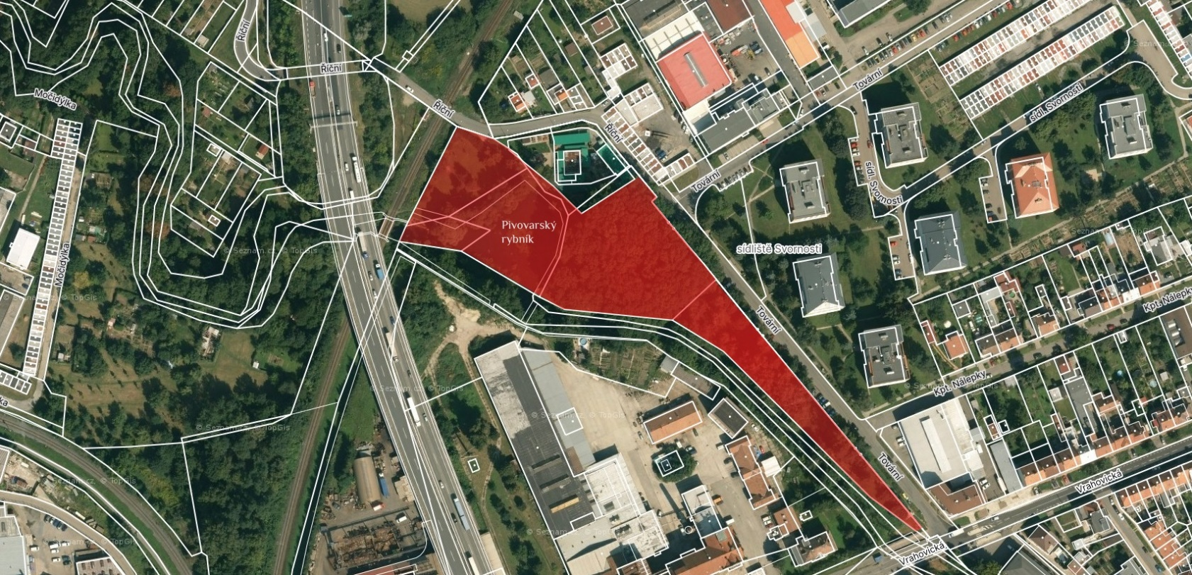

Mapa č. 2

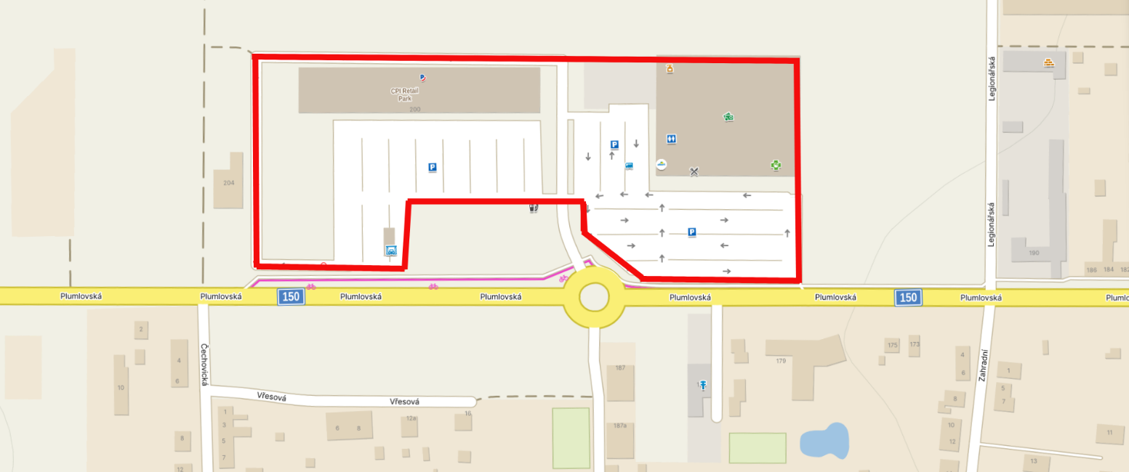

Mapa č. 3

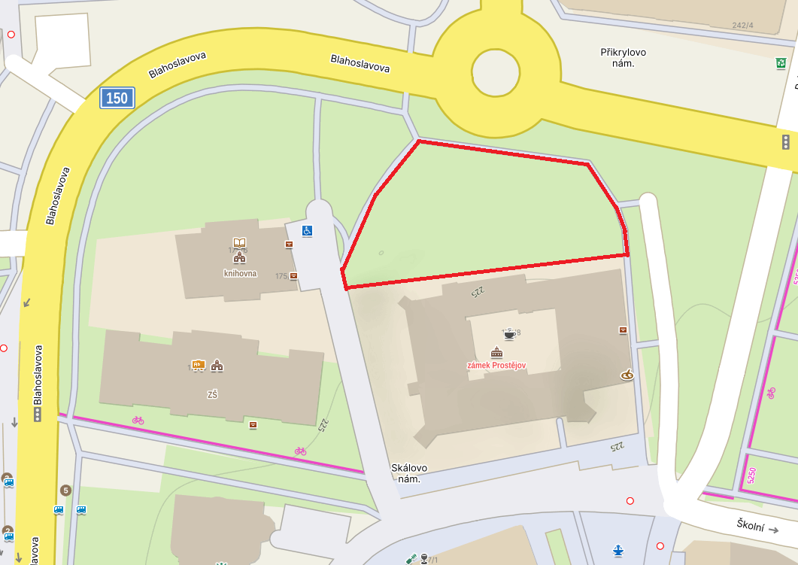

Dle ustanovení § 34 zákona o obcích.
Dle ustanovení §2 písm. f) zákona o ochraně zdraví před škodlivými účinky návykových látek.
Tato místa jsou regulována zákonem č. 266/1994 Sb., o drahách, ve znění pozdějších předpisů.
Dle ustanovení §7 zákona č. 561/2004 Sb., o předškolním základním, středním, vyšším odborném a jiném vzdělání (školský zákon), ve znění pozdějších předpisů (dále jen “školský zákon“).
Zákon č. 372/2011 Sb., o zdravotních službách a podmínkách jejich poskytování (zákon o zdravotních službách), ve znění pozdějších předpisů (dále jen „zákon o zdravotních službách“)
Dle ustanovení §34 zákona č. 108/2006 Sb., o sociálních službách, ve znění pozdějších předpisů. (dále jen „zákon o sociálních službách“)
Dle ustanovení § 1 odst. 2 písm. l) a s) zákona č. 167/1998 Sb., o návykových látkách a o změně některých dalších zákonů, nařízení vlády č. 456/2025 Sb., o seznamu psychomodulačních látek a nařízení vlády č. 11/2025 Sb., o seznamu zařazených psychoaktivních látek, vše ve znění pozdějších předpisů.
Dle ustanovení §7 školského zákona.
Dle zákona o zdravotních službách.
Dle ustanovení §34 zákona o sociálních službách.
Dle ustanovení § 11 odst. 2 písm. d) zákona o ochraně zdraví před škodlivými účinky návykových látek je kromě jiného zakázáno prodávat nebo podávat alkoholické nápoje na akci určené pro osoby mladší 18 let a dle § 11 odst. 2 písm. g) téhož zákona je rovněž zakázáno prodávat nebo podávat alkoholické nápoje na veřejnosti přístupné sportovní akci, s výjimkou alkoholického nápoje obsahujícího nejvýše 4,3 % objemová ethanolu a vína.
Dle ustanovení § 4 zákona č. 251/2016 Sb., o některých přestupcích, ve znění pozdějších předpisů a ustanovení § 35 odst. 1 písm. h) zákona o ochraně zdraví před škodlivými účinky návykových látek.

